RENCANA PELAKSANAAN PEMBELAJARAN
(RPP)

Satuan Pendidikan : MIN 8 ACEH SELATAN
Kelas / Semester : VI (Enam) / 2
Tema 6 : Menuju Masyarakat Sejahtera
Sub Tema 1 : Masyarakat Peduli Lingkungan
Pembelajaran : 1 = BHS.Indonesia
Alokasi Waktu : 1 Hari
Hari / Tgl Pelaksanaan : Rabu / Tgl 4 Januari 2023

1. TUJUAN PEMBELAJARAN

- Dengan kegiatan membaca bacaan berjudul “Makna Proklamasi bagi Bangsa Indonesia”, siswa dapat menjelaskan makna proklamasi kemerdekaan dalam upaya membangun masyarakat Indonesia yang sejahtera dengan tepat.
- Dengan kegiatan berlatih menjawab pertanyaan, siswa dapat menyampaikan perkiraan informasi dari teks nonfiksi berdasarkan kata-kata kunci yang terdapat pada judul dengan tepat.
- Karakter siswa yang diharapkan :
- Bahasa Indonesia dan : | Religius  Nasionalis  Mandiri  Gotong Royong  Integritas

2. KOMPETENSI DASAR (KD)

1. 3.7 Memperkirakan Informasi yang dapat diperoleh dari teks nonfiksi
Sebelum membaca ( hanya berdasarkan membaca judulnya saja )
2. 4.7 Menyampaikan kemungkinan informasi yang diperoleh berdasar
Kan membaca judul teks nonfiksi secara lisan dan tulisan.

3. INDIKATOR PENCAPAIAN
3.7.1 Menyampaikan perkiraan informasi dari teks nonfiksi berdasarkan
Kata-kata kunci yang terdapat pada judul.
4.7.1 Berlatih menjawab pertanyaan dari teks nonfiksi berdasarkan kata-
Kata kunci yang terdapat pada judul.

LAMPIRAN 1
4. MATERI PEMBELAJARAN

- Menyampaikan perkiraan informasi berdasarkan kata kunci pada judul bacaan.

5. METODE PEMBELAJARAN
- Pendekatan : Saintifik
- Metode : Permainan/simulasi, diskusi, tanya jawab, penugasan dan ceramah

6. SUMBER DAN MEDIA PEMBELAJARAN
- Buku Pedoman Guru Tema : Menuju Masyarakat Sejahtera Kelas 6 (Buku Tematik Terpadu Kurikulum 2013, Jakarta: Kementerian Pendidikan dan Kebudayaan, 2018).
- Buku Siswa Tema : Menuju Masyarakat Sejahtera Kelas 6 (Buku Tematik Terpadu Kurikulum 2013, Jakarta: Kementerian Pendidikan dan Kebudayaan, 2018).
- Gambar kegiatan warga masyarakat di kampung “Damai”

7. KEGIATAN PEMBELAJARAN
Kegiatan | Deskripsi Kegiatan | Alokasi Waktu
Pendahuluan | - Guru memberikan salam dan mengajak semua siswa berdo’a. Religius  - Membaca surat-surat pendek yang telah di tentukan pada semester 2 Nasionalis  - Guru mengecek kesiapan diri dengan mengisi lembar kehadiran dan memeriksa kerapihan pakaian, posisi dan tempat duduk disesuaikan dengan kegiatan pembelajaran.  - Pembiasaan Membaca 5 menit. Literasi  - Menginformasikan tema yang akan dibelajarkan yaitu tentang ” Menuju Masyarakat Sejahtera”. Integritas  - Guru menyampaikan tahapan kegiatan yang meliputi kegiatan mengamati, menanya, mengeksplorasi, mengomunikasikan dan menyimpulkan. Communication | 15 menit
Inti | - Pada awal pembelajaran, Guru dapat memberikan gambaran tentang kegiatan-kegiatan menarik yang akan dilakukan. Communication  - Pada awal pembelajaran, guru memberikan stimulus, ide, dan gagasan kepada siswa melalui gambar yang berisi tentang Makna Proklamasi bagi Bangsa Indonesia.  - Kemudian, guru mengajukan pertanyaan kepada siswa.  - Alternatif Kegiatan Membaca:  1. Alternatif 1:  - Siswa diminta membaca dalam hati (senyap). Guru memberikan waktu selama 3-5 menit kepada siswa untuk membaca dan memahami isi bacaan.  2. Alternatif 2:  - Guru menunjuk satu siswa untuk membacakan bacaan secara nyaring di depan kelas. Siswa diminta untuk memperhatikan artikulasi saat membaca. Siswa lain diminta untuk menyimak.  3. Alternatif 3:  - Guru meminta beberapa siswa untuk membaca bacaan tersebut dibaca secara bergantian dan bersambung oleh seluruh siswa. Siswa lain diminta untuk menyimak.  - Kemudian, siswa menceritakan kembali teks materi yang telah ia baca sebelumnya.  - Pada kegiatan AYO, BERLATIH: Sebelumnya siswa telah membaca bacaan yang berjudul “Makna Proklamasi bagi Bangsa Indonesia”.  - Kemudian, siswa menjawab pertanyaan yang terdapat pada buku siswa. Mandiri  - Berikut alternatif jawaban siswa.  1. Apa judul teks pada bacaan di atas?  Jawab:  - Judul teks bacaan adalah “Makna Proklamasi Bagi Bangsa Indonesia”.  2. Apa kata kunci pada judul bacaan di atas?  Jawab:  - Makna Proklamasi  3. Apa informasi dari bacaan berdasarkan kata kunci? Tuliskan  Jawab:  - Proklamasi kemerdekaan dapat dijadikan sarana untuk menuju masyarakat yang sejahtera, adil, dan makmur.  4. Apa yang dapat kamu lakukan sebagai warga masyarakat dalam memaknai kemerdekaan?  - Jawab:  - Belajar dengan giat  - Mengikuti berbagai perlombaan  - Menjaga persatuan dan kesatuan dengan tidak melakukan perbuatan-perbuatan yang merugikan masyarakat.  - Setelah selesai, siswa mengumpulkan hasilnya kepada guru untuk dinilai atau dievaluasi.  - Guru mengapresiasi dan mengonfirmasi jawaban siswa. | 40 menit
Penutup | - Bersama-sama siswa membuat kesimpulan / rangkuman hasil belajar selama sehari Integritas  - Bertanya jawab tentang materi yang telah dipelajari (untuk mengetahui hasil ketercapaian materi)  - Guru memberi kesempatan kepada siswa untuk menyampaikan pendapatnya tentang pembelajaran yang telah diikuti.  - Melakukan penilaian hasil belajar  - Guru mengajak semua siswa untuk berdoa,  (untuk mengakhiri kegiatan pembelajaran) Religius | 15 menit

Mengetahui  Kepala MIN 8 Aeh Selatan  WILYA MURTI,S.Ag.M.Pd  NIP.197504021999052001 |  | Samadua, 03 Januari 2023  Guru Kelas VI  ISMIDAR,S.Pd  NIP.196912252007012033

Penilaian
Rubrik Berlatih (Penilaian Bahasa Indonesia)
Berilah tanda centang (√) pada bagian yang memenuhi kriteria.
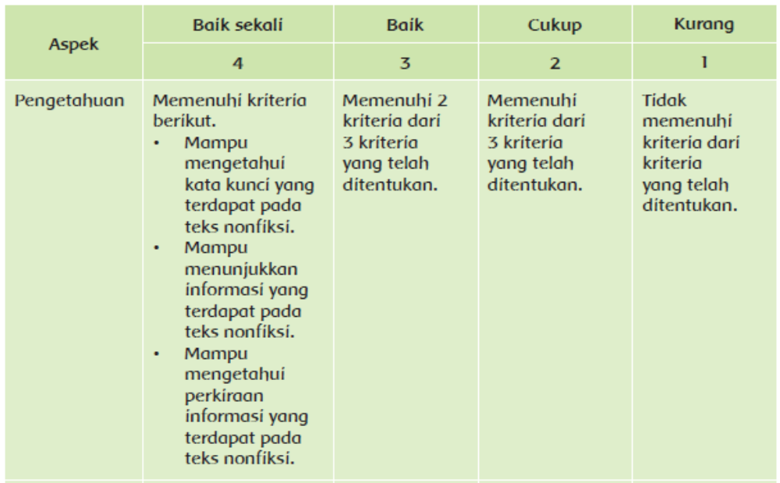
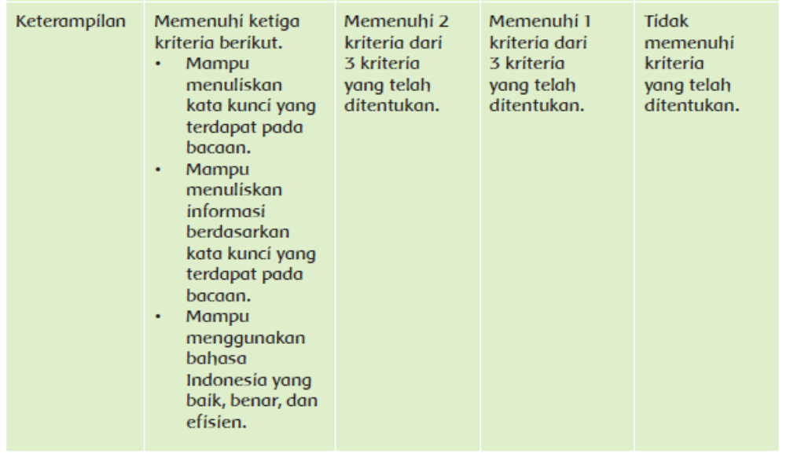
Penilaian (penskoran) = Total nilai siswa x 10
Total nilai maksimal
Contoh = 4 + 3 × 10 = 8,75
8
Untuk penilaian lisan, Guru dapat mengunakan alternatif rubrik penilaian
Bahasa Indonesia berikut.
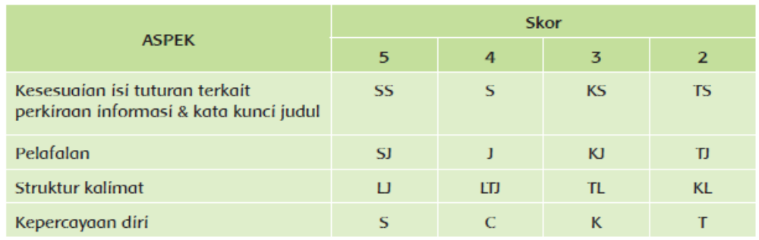
Keterangan:
  - Kesesuaian/keterkaitan perkiraan informasi & kata kunci judul: sangat sesuai (SS), sesuai (S), kurang sesuai (KS), tidak sesuai (TS)
  - Pelafalan: sangat jelas (SJ), jelas (J), kurang jelas (KJ), tidak jelas (TJ)
  - Struktur kalimat: unsur kalimat lengkap & maknanya jelas (LJ); unsur kalimat lengkap & makna kurang jelas (LTJ); unsur kalimat tidak lengkap & makna kurang jelas (TL); kata-kata lepas & makna tak jelas (KL);
  - Kepercayaan diri: sangat PD (S), cukup PD (C), kurang PD (K), tidak PD (T)

Penilaian (penskoran) = Total nilai siswa x 10
Total nilai maksimal
Contoh = 4 + 3+ 3 x 10 = 9,2
12
Instrumen KI 1 dan KI 2
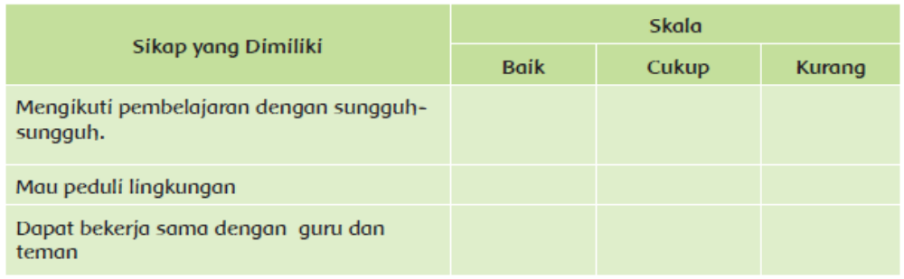
Penilaian (penskoran) = Total nilai siswa x 10
Total nilai maksimal
Contoh = 4 + 3 × 10 = 8,75
8

RENCANA PELAKSANAAN PEMBELAJARAN
(RPP)

Satuan Pendidikan : MIN 8 ACEH SELATAN
Kelas / Semester : VI (Enam) / 2
Tema 6 : Menuju Masyarakat Sejahtera
Sub Tema 1 : Masyarakat Peduli Lingkungan
Pembelajaran : 2
Alokasi Waktu : 1 Hari
Hari / Tgl Pelaksanaan : Kamis, 5 Januari 2023

A. KOMPETENSI INTI (KI)
KI 1 : Menerima, menjalankan dan menghargai ajaran agama yang dianutnya.
KI 2 : Memiliki perilaku jujur, disiplin, tanggung jawab, santun, peduli, dan percaya diri dalam berinteraksi dengan keluarga, teman, guru, dan tetangganya.
KI 3 : Memahami pengetahuan faktual dengan cara mengamati (mendengar, melihat, membaca dan menanya) dan menanya berdasarkan rasa ingin tahu tentang dirinya, makhluk ciptaan Tuhan dan kegiatannya, dan benda-benda yang dijumpainya di rumah, sekolah, dan tempat bermain.
KI 4 : Menyajikan pengetahuan faktual dalam bahasa yang jelas, sistematis, dan logis, dalam karya yang estetis, dalam gerakan yang mencerminkan anak sehat, dan dalam tindakan yang mencerminkan peri-laku anak beriman dan berakhlak mulia.

B. KOMPETENSI DASAR (KD)
Bahasa Indonesia
NO | Kompetensi Dasar (KD) | Indikator
1 | 3.7 Memperkirakan informasi yang dapat diperoleh dari teks nonfiksi sebelum membaca (hanya berdasarkan membaca judulnya saja). | 3.7.1 Menentukan judul dan kata kunci serta isi bacaan.
2 | 4.7 Menyampaikan kemungkinan informasi yang diperoleh berdasarkan membaca judul teks nonfiksi secara lisan, tulis, dan visual. | 4.7.1 Menjelaskan cara pengelolaan sampah.

C. TUJUAN PEMBELAJARAN
- Dengan kegiatan membaca, siswa dapat menentukan judul dan kata kunci serta isi bacaan dengan tepat.
- Dengan kegiatan ayo berlatih, siswa dapat menjelaskan cara pengelolaan sampah dengan tepat.
- Dengan kegiatan menyanyi lagu “Aku Cinta Lingkungan”, siswa dapat menyanyikan lagu sesuai interval lagu dengan percaya diri.
- Dengan kegiatan berlatih tentang interval nada, siswa dapat menjelaskan interval nada dari sebuah lagu dengan percaya diri.
- Dengan kegiatan berlatih tentang interval lagu, siswa dapat menuliskan interval nada dari sebuah lagu dengan tepat.
- Dengan kegiatan mengamati, siswa dapat menjelaskan ciri-ciri masa puber pada anak laki-laki dan anak perempuan.
- Dengan kegiatan membaca teks berjudul “Ciri-ciri Masa Puber”, siswa dapat mengidentifikasi ciri-ciri masa pubertas pada laki-laki dan perempuan.

- Karakter siswa yang diharapkan : | Religius  Nasionalis  Mandiri  Gotong Royong  Integritas

D. KEGIATAN PEMBELAJARAN
Kegiatan | Deskripsi Kegiatan | Alokasi  Waktu
Pendahuluan | - Guru memberikan salam dan mengajak semua siswa berdo’a menurut agama dan keyakinan masing-masing. Religius  - Membaca surat – surat pendek yang telah ditentukan. Nasionalis  - Guru mengecek kesiapan diri dengan mengisi lembar kehadiran dan memeriksa kerapihan pakaian, posisi dan tempat duduk disesuaikan dengan kegiatan pembelajaran.  - Pembiasaan Membaca 15 menit. Literasi  - Menginformasikan tema yang akan dibelajarkan yaitu tentang ”Menuju Masyarakat Sejahtera”. Integritas  - Guru menyampaikan tahapan kegiatan yang meliputi kegiatan mengamati, menanya, mengeksplorasi, mengomunikasikan dan menyimpulkan. Communication | 10 menit
In | - Pada awal pembelajaran, guru menstimulus siswa dengan gambar yang berisi tentang peduli lingkungan. Communication  - Guru mengajukan pertanyaan kepada siswa.  Apa yang sedang Siti dan keluarga lakukan pada gambar?  - Guru meminta siswa mengungkapkan pendapatnya dengan percaya diri.  Alternatif Kegiatan Membaca:  1. Alternatif 1:  Siswa diminta membaca dalam hati (senyap). Guru memberikan waktu selama 3-5 menit kepada siswa untuk membaca dan memahami isi bacaan.  2. Alternatif 2:  Guru menunjuk satu siswa untuk membacakan bacaan secara nyaring di depan kelas. Siswa diminta untuk memperhatikan artikulasi saat membaca.  Siswa lain diminta untuk menyimak. Communication  3. Alternatif 3:  Guru meminta beberapa siswa untuk membaca bacaan tersebut secara bergantian dan bersambung oleh seluruh siswa. Siswa lain diminta untuk menyimak.  - Setelah kegiatan membaca, guru dapat meminta siswa untuk menceritakan kembali isi teks yang telah dibaca.  - Pada kegiatan AYO, BERLATIH: Siswa telah membaca bacaan tentang pengelolaan sampah.  - Siswa diminta menjawab pertanyaan yang telah disajikan.  Berikut jawabannya:  1. Judul bacaan di atas adalah “Kampung Rawajati”. Kata kunci pada judul adalah kampung Rawajati. Isi bacaan berdasarkan kata kunci yaitu kondisi lingkungan di kampung Rawajati.  2. Sampah di daerahku dikelola dengan baik. Sampah organik diolah menjadi pupuk. Sampah anorganik diolah menjadi benda kerajinan. Misalnya, tas dari bekas kemasan deterjen.  - Guru mengapresiasi dan mengonfirmasi jawaban siswa.  - Pada kegiatan AYO, MENYANYI: Guru mengajak siswa untuk menyanyikan lagu berjudul “Aku Cinta Lingkungan ” bersamasama.  - Sebelumnya, guru mencontohkan cara menyanyikan lagu tersebut.  - Siswa menyanyikan lagu secara bersama-sama tanpa bimbingan guru.  Catatan:  - Guru dapat meminta siswa maju satu per satu untuk menyanyikan lagu jika waktu memungkinkan. Namun, jika waktu tidak memungkinkan, guru memberikan kesempatan kepada beberapa siswa untuk menyanyikan lagu di depan siswa lain. Mandiri  - Selanjutnya, siswa diminta menuliskan perasaannya setelah menyanyi bersama lagu berjudul “Aku Cinta Lingkungan”. Critical Thinking and Problem Solving  - Siswa membacakan tulisannya di depan siswa lain secara bergantian.  - Guru juga dapat menyediakan alternatif lagu yang lainnya.  - Pada kegiatan AYO, BERLATIH: Siswa mendengarkan penjelasan guru tentang interval lagu. Kemudian siswa menjawab pertanyaan tentang pengertian interval lagu.  - Siswa menuliskan jawabannya pada kolom yang telah disediakan.  - Berikut pengertian interval.  - Interval adalah sebuah jangka (langkah) dari nada ke nada lainnya.  - Guru mengapresiasi jawaban siswa.  - Guru mengonfirmasi jawaban siswa dengan menjelaskan interval lagu.  Alternatif Kegiatan  - Siswa diajak berdiskusi secara klasikal. Guru meminta beberapa siswa untuk membacakan jawabannya di depan teman sekelas. Siswa lain dapat menyanggah atau mengungkapkan pendapatnya. Collaboration  - Pada kegiatan AYO, MENGAMATI: Siswa mengamati perbedaan pada kedua gambar.  - Siswa menjawab pertanyaan–pertanyaan berikut.  1. Perbedaan pada kedua gambar.  - Gambar A termasuk gambar anak-anak. Pada gambar A, belum nampak adanya ciri-ciri masa puber. Anak perempuan pada gambar belum menunjukkan payudara membesar. Anak laki-laki pada gambar tidak terlihat adanya jakun dan bentuk bahu belum bidang.  - Gambar B termasuk gambar remaja. Pada gambar B, ciri-ciri masa puber sudah nampak. Remaja perempuan pada gambar sudah menunjukkan payudara nampak membesar. Remaja laki-laki pada gambar telah muncul jakun dan bentuk bahu bidang.  2. Tahukah kamu yang dimaksud masa puber? Baik anak laki-laki maupun anak perempuan akan menggalami masa puber. Apa ciri-ciri anak laki-laki dan perempuan pada masa puber?  Jawaban:  - Tahu, Masa puber adalah tahap perkembangan manusia di mana pada masa ini terjadi perkembangan organ reproduksi. Anak laki-laki maupun anak perempuan akan mengalami masa puber. Berikut ciri-ciri anak laki-laki dan perempuan pada masa puber. Creativity and Innovation  Jawaban:  Ciri-ciri anak perempuan pada masa puber.  - Tumbuhnya rambut halus pada ketiak dan alat kelamin  - Suara jadi melengking  - Payudara membesar  - Pinggul membesar  Ciri-ciri anak laki-laki pada masa puber.  - Tumbuhnya rambut halus pada ketiak dan alat kelamin  - Suara jadi membesar  - Tumbuh jakun  - Tumbuh kumis, jambang, dan janggut  - Siswa menuliskan jawabannya pada kolom yang telah disediakan.  - Guru mengajak siswa untuk mendiskusikan hasil jawaban secara klasikal.  - Guru meminta beberapa siswa untuk membacakan jawabannya, siswa lain dapat menyanggah atau menambahkan. | 35 Menit
Penutup | - Bersama-sama siswa membuat kesimpulan / rangkuman hasil belajar selama sehari Integritas  - Bertanya jawab tentang materi yang telah dipelajari (untuk mengetahui hasil ketercapaian materi)  - Guru memberi kesempatan kepada siswa untuk menyampaikan pendapatnya tentang pembelajaran yang telah diikuti.  - Melakukan penilaian hasil belajar  - Menyanyikan lagu daerah “Anak Kambing Saya”  - Mengajak semua siswa berdo’a menurut agama dan keyakinan masing-masing (untuk mengakhiri kegiatan pembelajaran) Religius | 15 menit

E. SUMBER DAN MEDIA PEMBELAJARAN
- Buku Pedoman Guru Tema : Menuju Masyarakat Sejahtera Kelas 6 (Buku Tematik Terpadu Kurikulum 2013, Jakarta: Kementerian Pendidikan dan Kebudayaan, 2018).
- Buku Siswa Tema : Menuju Masyarakat Sejahtera Kelas 6 (Buku Tematik Terpadu Kurikulum 2013, Jakarta: Kementerian Pendidikan dan Kebudayaan, 2018).

Mengetahui  Kepala Sekolah  WILYA MURTI,S.Ag.M.Pd  NIP. 197504021999052001 |  | Samadua,4 Januari 2022  Guru Kelas VI  ISMIDAR,S.Pd  NIP.196912252007012033

Lampiran 1
F. MATERI PEMBELAJARAN
- Menyanyikan lagu sesuai interval nada
- Menjelaskan interval nada dari sebuah lagu.
- Menuliskan interval nada dari sebuah lagu
- Menjelaskan ciri-ciri masa puber anak laki-laki dan anak perempuan
- Menyebutkan kata kunci dan perkiraan informasi bacaan

G. METODE PEMBELAJARAN
- Pendekatan : Saintifik
- Metode : Permainan/simulasi, diskusi, tanya jawab, penugasan dan ceramah

Lampiran 2
H. PENILAIAN PROSES DAN HASIL BELAJAR
Penilaian Sikap
No | Nama | Perubanan Tingkah Laku
No | Nama | Teliti |  |  |  | Cermat |  |  |  | Percaya Diri
No | Nama | K | C | B | SB | K | C | B | SB | K | C | B | SB
No | Nama | 1 | 2 | 3 | 4 | 1 | 2 | 3 | 4 | 1 | 2 | 3 | 4
1
2
3
dst
Keterangan:
K (Kurang) : 1, C (Cukup) : 2, B (Baik) : 3, SB (Sangat Baik) : 4

Penilaian
Rubrik Berlatih (Penilaian Bahasa Indonesia)
Berilah tanda centang (√) pada bagian yang memenuhi kriteria.
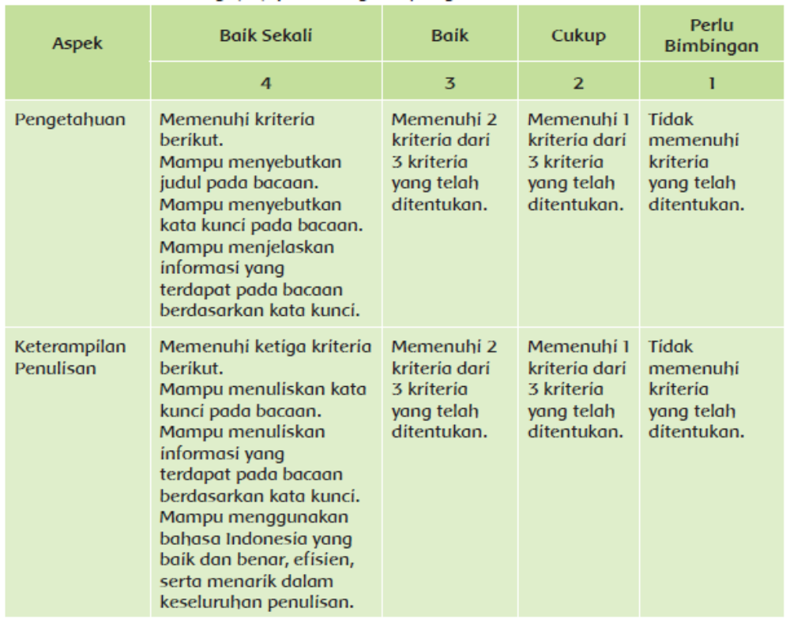
Penilaian (penskoran) = Total nilai siswa x 10
Total nilai maksimal
Contoh = 4 + 3 × 10 = 8,75
8
Untuk penilaian lisan, Guru dapat mengunakan alternatif rubrik penilaian
Bahasa Indonesia berikut.

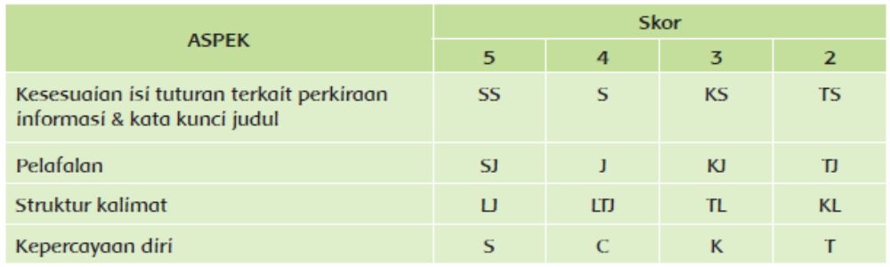
Keterangan:
  - Kesesuaian/keterkaitan perkiraan informasi & kata kunci judul: sangat sesuai (SS), sesuai (S), kurang sesuai (KS), tidak sesuai (TS)
  - Pelafalan: sangat jelas (SJ), jelas (J), kurang jelas (KJ), tidak jelas (TJ)
  - Struktur kalimat: unsur kalimat lengkap & maknanya jelas (LJ); unsure kalimat lengkap & makna kurang jelas (LTJ) ;unsur kalimat tidak lengkap & makna kurang jelas (TL); kata-kata lepas & makna tak jelas (KL);
  - Kepercayaan diri: sangat PD (S), cukup PD (C),kurang PD (K), tidak PD (T)

Rubrik Mengamati dan Membaca (Penilaian IPA)
Berilah tanda centang (√) pada bagian yang memenuhi kriteria.
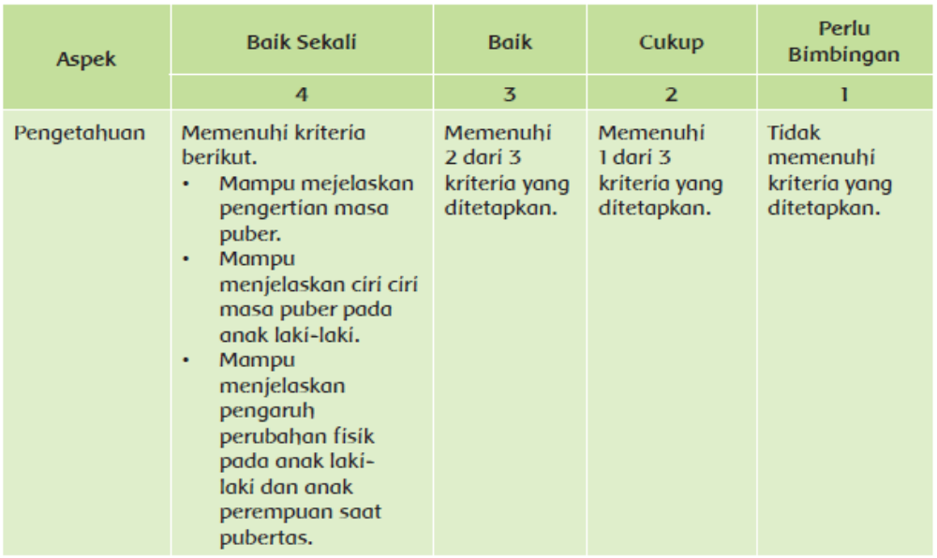
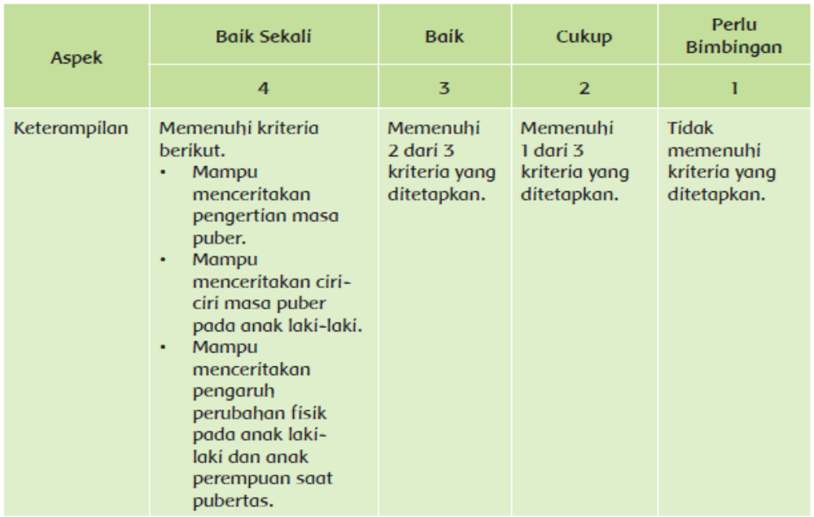
Penilaian (penskoran) = Total nilai siswa × 10
Total nilai maksimal
Contoh = 4 + 3 × 10 = 8,75
8

Rubrik Menyanyi, Membaca, dan Berlatih (Penilaian SBdP)
Berilah tanda centang (√) pada bagian yang memenuhi kriteria.
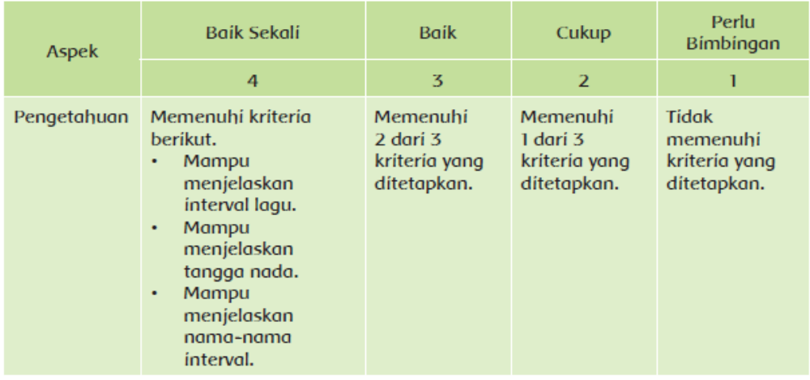
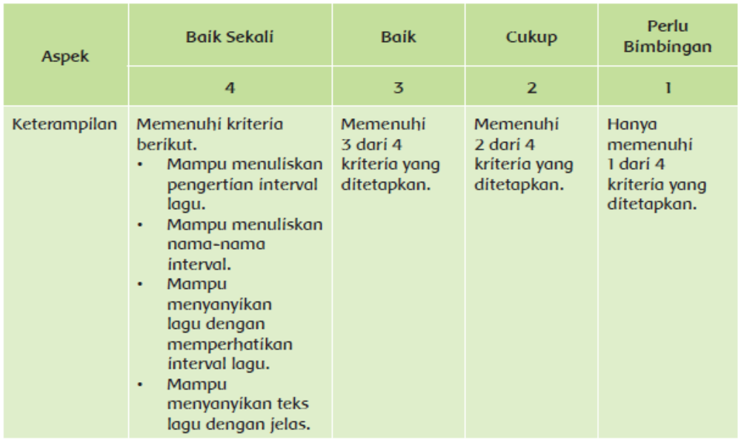

Penilaian (penskoran) = Total nilai siswa × 10
Total nilai maksimal
Contoh = 4 + 3 × 10 = 8,75
8

RENCANA PELAKSANAAN PEMBELAJARAN
(RPP)

Satuan Pendidikan : MIN 8 ACEH SELATAN
Kelas / Semester : VI (Enam) / 2
Tema 6 : Menuju Masyarakat Sejahtera
Sub Tema 1 : Masyarakat Peduli Lingkungan
Pembelajaran : Ke 2
Alokasi Waktu : 1 Hari, 3 x 35 M
Hari / Tgl Pelaksanaan : Jumat,6 Januari 2023

1. TUJUAN PEMBELAJARAN
- Dengan kegiatan membaca bacaan berjudul “Kerukunan di Kampung Wonorejo Papua”, siswa dapat menyampaikan perkiraan informasi dari teks nonfiksi berdasarkan kata-kata kunci yang terdapat pada judul dengan tepat.
- Dengan kegiatan berlatih, siswa dapat menyampaikan perkiraan informasi dari teks nonfiksi berdasarkan kata-kata kunci yang terdapat pada judul dengan tepat.
- Karakter siswa yang diharapkan :
- Bahasa Indonesia dan : | Religius  Nasionalis  Mandiri  Gotong Royong  Integritas

2. KOMPETENSI DASAR (KD)
BAHASA INDONESIA
3.7 Memperkirakan informasi yang dapat diperoleh dari teks nonfiksi sebelum membaca (hanya berdasarkan membaca judulnya saja).
4..7 Menyampaikan kemungkinan informasi yang diperoleh berdasarkan membaca judul teks nonfiksi secara lisan, tulis, dan visual.
3. INDIKATO PENCAPAIAN
3.7.1 Membaca bacaan berjudul “Kerukunan di Kampung Wonorejo Papua”.
4.7.1 Menyampaikan perkiraan informasi dari teks nonfiksi berdasarkan kata-kata kunci yang terdapat pada judul.

4. MATERI PEMBELAJARAN
- Menyampaikan laporan makna proklamasi
- Menyampaikan perkiraan proklamasi berdasarkan kata kunci sesuai judul bacaan

5. METODE PEMBELAJARAN
- Pendekatan : Saintifik
- Metode : Permainan/simulasi, diskusi, tanya jawab, penugasan dan ceramah

6. SUMBER DAN MEDIA PEMBELAJARAN
- Buku Pedoman Guru Tema : Menuju Masyarakat Sejahtera Kelas 6 (Buku Tematik Terpadu Kurikulum 2013, Jakarta: Kementerian Pendidikan dan Kebudayaan, 2018).
- Buku Siswa Tema : Menuju Masyarakat Sejahtera Kelas 6 (Buku Tematik Terpadu Kurikulum 2013, Jakarta: Kementerian Pendidikan dan Kebudayaan, 2018

7. KEGIATAN PEMBELAJARAN
Kegiatan | Deskripsi Kegiatan | Alokasi  Waktu
Pendahuluan | - Guru memberikan salam dan mengajak semua siswa berdo’a. Religius  - Membaca surat – surat pendek secara bersama Nasionalis  - Guru mengecek kesiapan diri dengan mengisi lembar kehadiran dan memeriksa kerapihan pakaian, posisi dan tempat duduk disesuaikan dengan kegiatan pembelajaran.  - Pembiasaan Membaca 5 menit. Literasi  - Menginformasikan tema yang akan dibelajarkan yaitu tentang ”Menuju Masyarakat Sejahtera”. Integritas  - Guru menyampaikan tahapan kegiatan yang meliputi kegiatan mengamati, menanya, mengeksplorasi, mengomunikasikan dan menyimpulkan. Communication | 15 menit
Inti | - Pada awal pembelajaran, guru mengondisikan suasana kelas agar siap belajar. Communication  - Siswa diminta mendengarkan penjelasan guru tentang materi singkat yang berhubungan dengan upaya membangun masyarakat Indonesia yang sejahtera.  - Guru memberikan motivasi kepada siswa agar semangat dalam mengikuti kegiatan pembelajaran yang akan dilaksanakan.  Catatan:  - Kegiatan ini dimaksudkan sebagai pra-test dan merangsang keingintahuan siswa untuk belajar tentang upaya membangun masyarakat Indonesia yang sejahtera. Dengan demikian, kegiatan awal pembelajaran awal ini dilakukan secara menarik dan interaktif. Critical Thinking and Problem Solving  - Pada kegiatan AYO, MEMBACA: Guru mengajak siswa untuk membaca, kemudian, mencermati bacaan dengan mengamati berbagai gambar seorang siswa yang sedang belajar.  - Pada kegiatan AYO MEMBACA: guru dapat memilih alternatif kegiatan membaca sebagai berikut.  - Alternatif Kegiatan Membaca:  1. Alternatif 1:  Siswa diminta membaca judul bacaan. Guru menanyakan perkiraan isi bacaan kepada siswa berdasarkan judul yang telah dibaca.  2. Alternatif 2:  Guru meminta siswa untuk membaca bacaan selama 4 menit, kemudian, siswa diminta menjelaskan isi bacaan tersebut.  3. Alternatif 3:  Guru meminta beberapa siswa untuk membaca bacaan tersebut dibaca secara bergantian dan bersambung oleh seluruh siswa. Siswa lain diminta untuk menyimak.  - Guru menyebutkan kata kunci berkaitan dengan bacaan. Siswa diminta menjabarkan berdasarkan kata kunci. Communication  - Siswa mampu menjelaskan upaya mewujudkan masyarakat Indonesia yang cerdas.  - Pada kegiatan AYO, BERLATIH: Sebelumnya siswa telah membaca bacaan yang berjudul “Kerukunan di Kampung Wonorejo Papua”.  - Guru juga telah menjelaskan materi kepada siswa tentang upaya untuk mewujudkan masyarakat Indonesia yang sejahtera. Communication  - Kemudian, siswa diminta menjawab pertanyaan yang terdapat pada buku siswa secara lisan dan tertulis.  - Berikut alternatif jawabannya.  A. Berikut jawaban secara lisan.  1. Bacaan tersebut berjudul “Kerukunan di Kampung Wonorejo, Papua”.  2. Kata kunci yang terdapat pada bacaan di antaranya: transmigran, kerukunan, perbedaan suku, agama, dan budaya.  3. Berikut informasi dari bacaan berdasarkan kata kunci.  - Kampung Wonorejo menunjukkan tentang kerukunan dalam keberagaman. Semua warga kampung hidup rukun walaupun berbeda asal usul suku bangsa, agama, dan budaya. Keragaman suku bangsa menjadi modal sosial dalam pembangunan. Hubungan penduduk asli Papua dan warga transmigran tidak mengalami pengkotakan dalam menjalankan ibadah. Masing-masing tidak menajamkan identitas tradisi atau agama yang dapat membuat hubungan menjadi terganggu. Sebaliknya, mereka menganggap bahwa perbedaan budaya dan agama merupakan kekayaan yang harus dilestarikan.  - Warga Kampung Kibay dan Kampung Wonorejo tetap menjaga keutuhan Negara Kesatuan Republik Indonesia (NKRI). Mereka juga menjaga persatuan dan kesatuan serta selalu menjunjung tinggi semboyan Bhinneka Tunggal Ika dalam segala perbedaan yang ada. Mereka memiliki jati diri sebagai bangsa Indonesia yang beretika dan santun, serta mempunyai jiwa gotong royong, dan toleransi tinggi. Mereka ingin menciptakan kehidupan di bumi Indonesia yang damai tenteram, hidup rukun berdampingan, terhindar dari segala macam bentuk radikalisme, terorisme, konflik sosial, perang saudara, dan ancaman perpecahan.  B. Berikut jawaban secara tertulis.  1. Berikut yang dapat aku lakukan sebagai warga masyarakat dalam memaknai kemerdekaan.  a. Belajar dengan tekun.  b. Mengikuti perlombaan 17 Agustus yang diadakan Panitia setempat  c. Saling menghormati antarsesama  2. Kewajibanku sebagai warga masyarakat sudah dilaksanakan dengan baik. Aku mengikuti kegiatan yang diadakan di masyarakat. Misalnya, kerja bakti membersihkan jalan desa.  - Setelah selesai, siswa mengumpulkan hasilnya kepada guru untuk dinilai atau dievaluasi. | 40 Menit
Penutup | - Bersama-sama siswa membuat kesimpulan / rangkuman hasil belajar selama sehari Integritas  - Bertanya jawab tentang materi yang telah dipelajari (untuk mengetahui hasil ketercapaian materi)  - Guru memberi kesempatan kepada siswa untuk menyampaikan pendapatnya tentang pembelajaran yang telah diikuti.  - Melakukan penilaian hasil belajar  - Mengajak semua siswa berdo’a . (untuk mengakhiri kegiatan pembelajaran) Religius | 15 menit

Mengetahui  Kepala MIN 8 Aceh Selatan  WILYA MURTI,S.Ag.M.Pd  NIP.197504021999052001 |  | .Samadua, 5 Januari 2023  Guru Kelas VI  ISMIDAR,S.Pd  NIP.196912252007012033

Lampiran 1
E. MATERI PEMBELAJARAN
- Menyampaikan laporan makna proklamasi
- Menyampaikan perkiraan proklamasi berdasarkan kata kunci sesuai judul bacaan

F. METODE PEMBELAJARAN
- Pendekatan : Saintifik
- Metode : Permainan/simulasi, diskusi, tanya jawab, penugasan dan ceramah

Lampiran 2
I. PENILAIAN PROSES DAN HASIL BELAJAR
Penilaian Sikap
No | Nama | Perubanan Tingkah Laku
No | Nama | Teliti |  |  |  | Cermat |  |  |  | Percaya Diri
No | Nama | K | C | B | SB | K | C | B | SB | K | C | B | SB
No | Nama | 1 | 2 | 3 | 4 | 1 | 2 | 3 | 4 | 1 | 2 | 3 | 4
1
2
3
dst
Keterangan:
K (Kurang) : 1, C (Cukup) : 2, B (Baik) : 3, SB (Sangat Baik) : 4

Penilaian
Rubrik Mengamati dan Berlatih (Penilaian IPS)
Berilah tanda centang (√) pada bagian yang memenuhi kriteria.
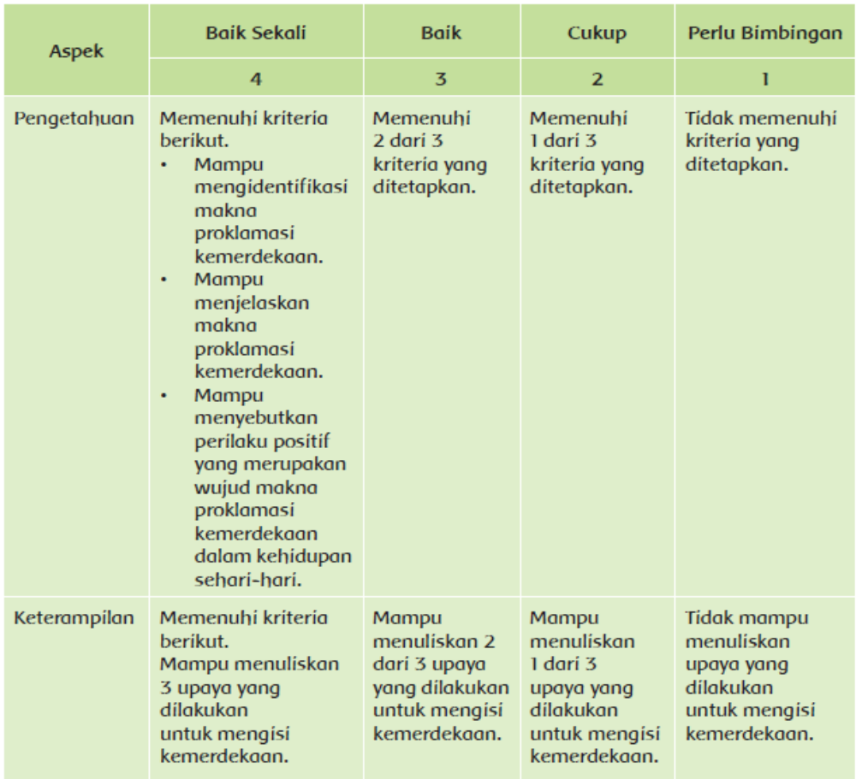

Penilaian (penskoran) = Total nilai siswa × 10
Total nilai maksimal
Contoh = 4 + 3 × 10 = 8,75
8
Rubrik Berdiskusi (Penilaian PPKn)
Berilah tanda centang (√) pada bagian yang memenuhi kriteria.
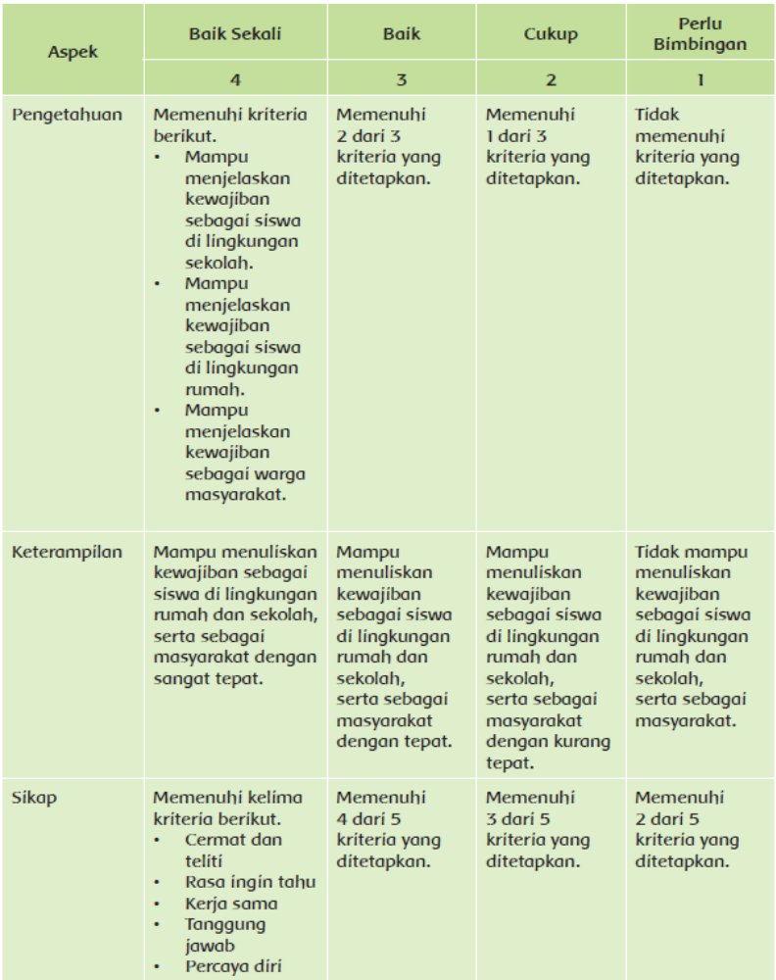
Penilaian (penskoran) = Total nilai siswa × 10
Total nilai maksimal
Contoh = 4 + 3 + 3 × 10 = 9,2
12

Instrumen KI 1 dan KI 2
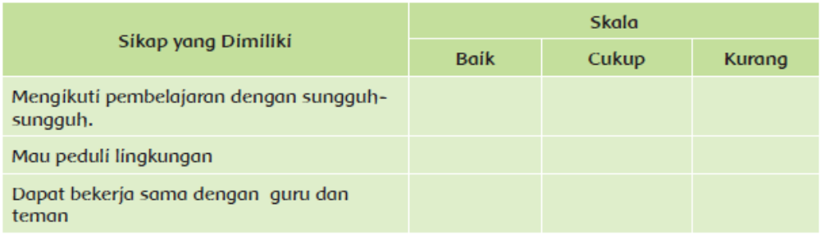
Rubrik Ayo Membaca dan Ayo Berlatih (Penilaian Bahasa Indonesia)
Berilah tanda centang (√) pada bagian yang memenuhi kriteria.
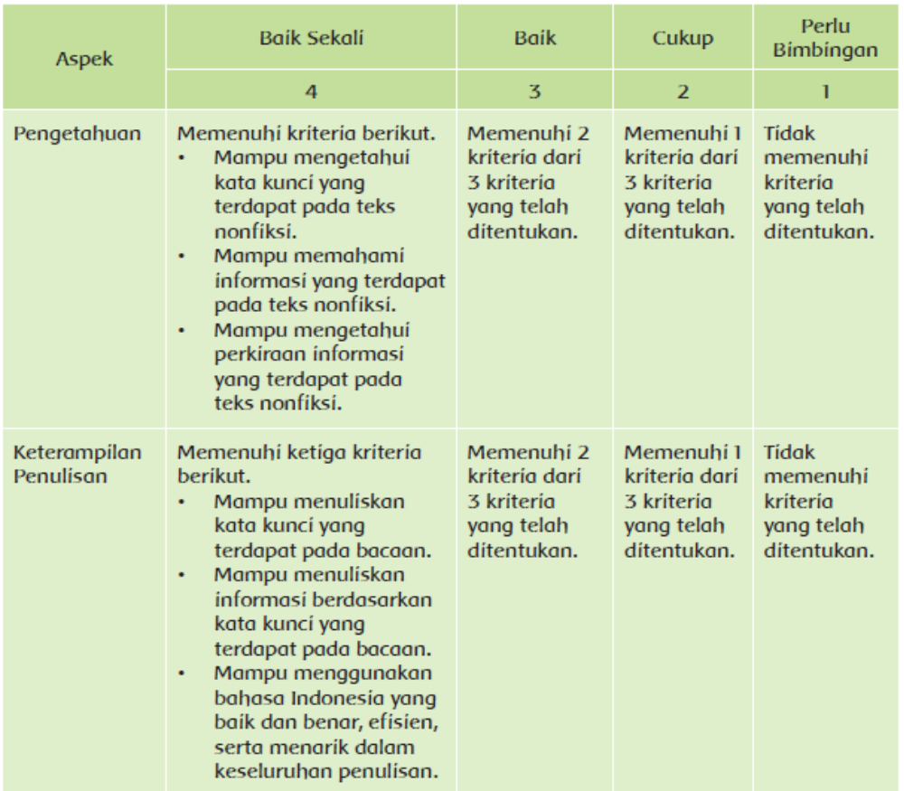

Keterangan:
  - Kesesuaian/keterkaitan perkiraan informasi & kata kunci judul: sangat sesuai (SS), sesuai (S), kurang sesuai (KS), tidak sesuai (TS)
  - Pelafalan: sangat jelas (SJ), jelas (J), kurang jelas (KJ), tidak jelas (TJ)
  - Struktur kalimat: unsur kalimat lengkap & maknanya jelas (LJ); unsure kalimat lengkap & makna kurang jelas (LTJ); unsur kalimat tidak lengkap & makna kurang jelas (TL); kata-kata lepas & makna tak jelas (KL);
  - Kepercayaan diri: sangat PD (S), cukup PD (C), kurang PD (K), tidak PD (T)

